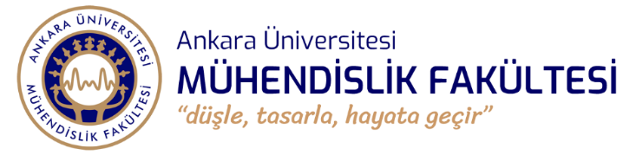

ANKARA ÜNİVERSİTESİ MÜHENDİSLİK FAKÜLTESİ
2020 – 2021 Uyum Programı Etkinlikleri
TARİH | SAAT | SANAL SINIF | ETKİNLİK | AÇIKLAMA
30 Eylül 2020,  Çarşamba | 10.00 – 10.40 | ecampus.ankara.edu.tr | - Saygı Duruşu ve İstiklâl Marşı  - Açış Konuşması  - Tanıtım Filmi Gösterimi | Prof. Dr. Mehmet Emin CANDANSAYAR (Dekan)  “Çınarların Ruhu Ölümsüzdür”
 | 10.50 – 11.20 | ecampus.ankara.edu.tr | Öğrenci Hak ve Yükümlülükleri | Öğrenci İşleri Daire Başkanlığı Sunumu
 | 11.30 – 12.30 | ecampus.ankara.edu.tr | ERASMUS, FARABİ ve Mevlana Değişim Programları Tanıtımı | Ankara Üniversitesi AB Eğitim Programları Koordinatörlüğü Sunumu
 |  |  | Sağlık, Kültür ve Spor Dairesi Başkanlığı Tanıtımı | Sağlık, Kültür ve Spor Dairesi Başkanlığı Sunumu
1 Ekim 2020,  Perşembe | 13.30 - 14.00 | ecampus.ankara.edu.tr | Bölüm Başkanının Konuşması
 | 14.00 - 15.00 | ecampus.ankara.edu.tr | Bölüm Uyum Koordinatörünün Konuşması
2 Ekim 2020,  Cuma | 10.00 - 12.00 | ecampus.ankara.edu.tr | Danışmanımı Tanıyorum

